绝密★启用前
2022年普通高等学校招生全国统一考试
文科数学
注意事项：
1．答卷前，考生务必用黑色碳素笔将自己的姓名、准考证号、考场号、座位号填写在答题卡上，并认真核准条形码上的准考证号、姓名、考场号、座位号及科目，在规定的位置贴好条形码.
2．回答选择题时，选出每小题答案后，用铅笔把答题卡上对应题目的答案标号涂黑，如需改动，用橡皮擦干净后，再选涂其他答案标号.回答非选择题时，将答案写在答题卡上、写在本试卷上无效.
3．考试结束后，将本试卷和答题卡一并交回.
一、选择题：本题共12小题，每小题5分，共60分.在每小题给出的四个选项中，只有一项是符合题目要求的.
1. 设集合，则（）
A. B. C. D.
【答案】A
【解析】
【分析】根据集合的交集运算即可解出．
【详解】因为，，所以．
故选：A.
2. 某社区通过公益讲座以普及社区居民的垃圾分类知识．为了解讲座效果，随机抽取10位社区居民，让他们在讲座前和讲座后各回答一份垃圾分类知识问卷，这10位社区居民在讲座前和讲座后问卷答题的正确率如下图：
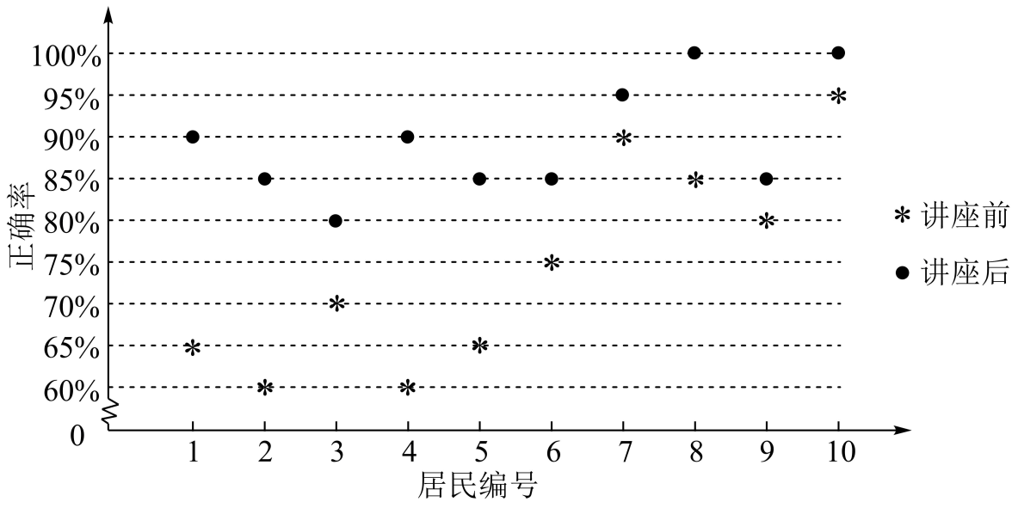
则（）
A. 讲座前问卷答题的正确率的中位数小于
B. 讲座后问卷答题的正确率的平均数大于
C. 讲座前问卷答题的正确率的标准差小于讲座后正确率的标准差
D. 讲座后问卷答题的正确率的极差大于讲座前正确率的极差
【答案】B
【解析】
【分析】由图表信息，结合中位数、平均数、标准差、极差的概念，逐项判断即可得解.
【详解】讲座前中位数为,所以错；
讲座后问卷答题的正确率只有一个是个,剩下全部大于等于,所以讲座后问卷答题的正确率的平均数大于,所以B对；
讲座前问卷答题的正确率更加分散,所以讲座前问卷答题的正确率的标准差大于讲座后正确率的标准差,所以C错；
讲座后问卷答题的正确率的极差为，
讲座前问卷答题正确率的极差为,所以错.
故选:B
3. 若．则（）
A. B. C. D.
【答案】D
【解析】
【分析】根据复数代数形式的运算法则，共轭复数的概念以及复数模的计算公式即可求出．
【详解】因为，所以，所以．
故选：D.
4. 如图，网格纸上绘制的是一个多面体的三视图，网格小正方形的边长为1，则该多面体的体积为（）
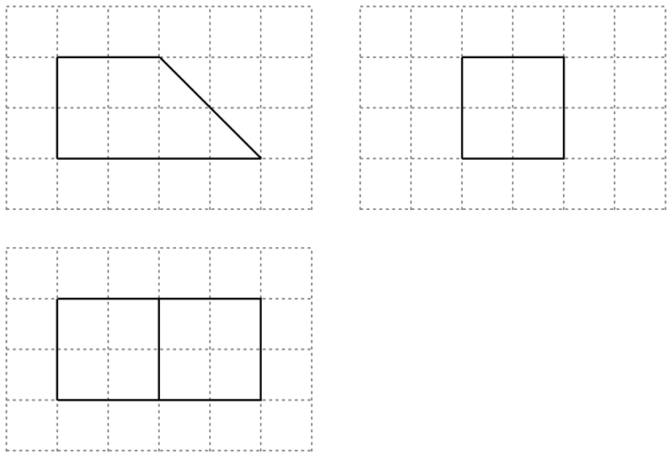
A. 8 B. 12 C. 16 D. 20
【答案】B
【解析】
【分析】由三视图还原几何体，再由棱柱的体积公式即可得解.
【详解】由三视图还原几何体，如图，
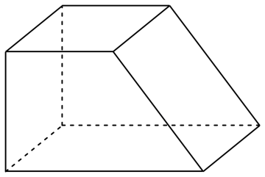
则该直四棱柱的体积.
故选：B.
5. 将函数的图像向左平移个单位长度后得到曲线C，若C关于y轴对称，则的最小值是（）
A. B. C. D.
【答案】C
【解析】
【分析】先由平移求出曲线的解析式，再结合对称性得，即可求出的最小值.
【详解】由题意知：曲线为，又关于轴对称，则，
解得，又，故当时，的最小值为.
故选：C.
6. 从分别写有1，2，3，4，5，6的6张卡片中无放回随机抽取2张，则抽到的2张卡片上的数字之积是4的倍数的概率为（）
A. B. C. D.
【答案】C
【解析】
【分析】先列举出所有情况，再从中挑出数字之积是4的倍数的情况，由古典概型求概率即可.
【详解】从6张卡片中无放回抽取2张，共有15种情况，
其中数字之积为4的倍数的有6种情况，故概率为.
故选：C.
7. 函数在区间的图象大致为（）
A. 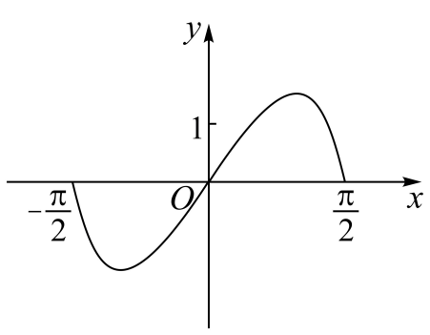 B. 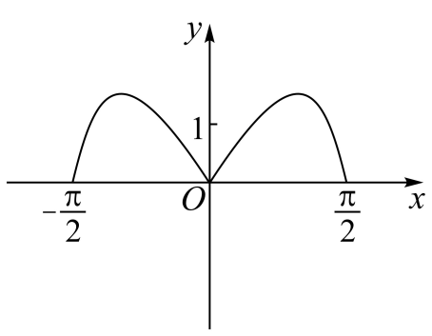
C. 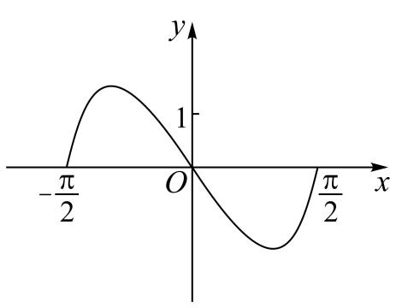 D. 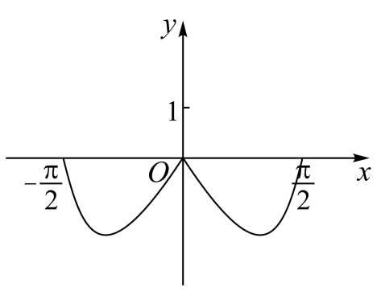
【答案】A
【解析】
【分析】由函数的奇偶性结合指数函数、三角函数的性质逐项排除即可得解.
【详解】令，
则，
所以为奇函数，排除BD；
又当时，，所以，排除C.
故选：A.
8. 当时，函数取得最大值，则（）
A. B. C. D. 1
【答案】B
【解析】
【分析】根据题意可知，即可解得，再根据即可解出．
【详解】因为函数定义域为，所以依题可知，，，而，所以，即，所以，因此函数在上递增，在上递减，时取最大值，满足题意，即有．
故选：B.
9. 在长方体中，已知与平面和平面所成的角均为，则（）
A. B. AB与平面所成的角为
C. D. 与平面所成的角为
【答案】D
【解析】
【分析】根据线面角的定义以及长方体的结构特征即可求出．
【详解】如图所示：
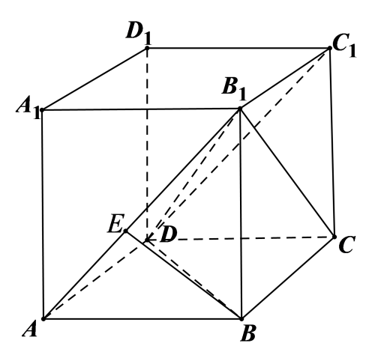
不妨设，依题以及长方体的结构特征可知，与平面所成角为，与平面所成角为，所以，即，，解得．
对于A，，，，A错误；
对于B，过作于，易知平面，所以与平面所成角为，因为，所以，B错误；
对于C，，，，C错误；
对于D，与平面所成角为，，而，所以．D正确．
故选：D．
10. 甲、乙两个圆锥的母线长相等，侧面展开图的圆心角之和为，侧面积分别为和，体积分别为和．若，则（）
A. B. C. D.
【答案】C
【解析】
【分析】设母线长为，甲圆锥底面半径为，乙圆锥底面圆半径为，根据圆锥的侧面积公式可得，再结合圆心角之和可将分别用表示，再利用勾股定理分别求出两圆锥的高，再根据圆锥的体积公式即可得解.
【详解】解：设母线长为，甲圆锥底面半径为，乙圆锥底面圆半径为，
则，
所以，
又，
则，
所以，
所以甲圆锥的高，
乙圆锥的高，
所以.
故选：C.
11. 已知椭圆的离心率为，分别为C的左、右顶点，B为C的上顶点．若，则C的方程为（）
A. B. C. D.
【答案】B
【解析】
【分析】根据离心率及，解得关于的等量关系式，即可得解.
【详解】解：因为离心率，解得，，
分别为C左右顶点，则，
B为上顶点，所以.
所以，因为
所以，将代入，解得，
故椭圆的方程为.
故选：B.
12. 已知，则（）
A. B. C. D.
【答案】A
【解析】
【分析】根据指对互化以及对数函数的单调性即可知，再利用基本不等式，换底公式可得，，然后由指数函数的单调性即可解出．
【详解】由可得，而，所以，即，所以．
又，所以，即，
所以．综上，．
故选：A.
二、填空题：本题共4小题，每小题5分，共20分.
13. 已知向量．若，则______________．
【答案】##
【解析】
【分析】直接由向量垂直的坐标表示求解即可.
【详解】由题意知：，解得.
故答案为：.
14. 设点M在直线上，点和均在上，则的方程为______________．
【答案】
【解析】
【分析】设出点M的坐标，利用和均在上，求得圆心及半径，即可得圆的方程.
【详解】解：∵点M在直线上，
∴设点M为，又因为点和均在上，
∴点M到两点的距离相等且为半径R，
∴，
，解得，
∴，，
的方程为.
故答案为：
15. 记双曲线的离心率为e，写出满足条件“直线与C无公共点”的e的一个值______________．
【答案】2（满足皆可）
【解析】
【分析】根据题干信息，只需双曲线渐近线中即可求得满足要求的e值.
【详解】解：，所以C的渐近线方程为,
结合渐近线的特点，只需，即，
可满足条件“直线与C无公共点”
所以，
又因为，所以，
故答案为：2（满足皆可）
16. 已知中，点D在边BC上，．当取得最小值时，________．
【答案】##
【解析】
【分析】设，利用余弦定理表示出后，结合基本不等式即可得解.
【详解】设，
则在中，，
在中，，
所以
，
当且仅当即时，等号成立，
所以当取最小值时，.
故答案为：.
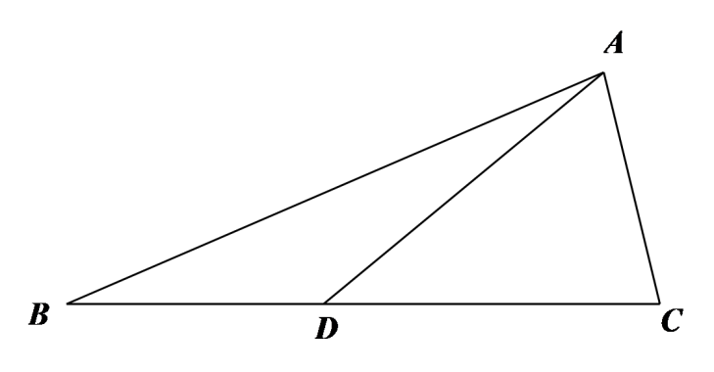
三、解答题：共70分.解答应写出文字说明、证明过程或演算步骤.第17~21题为必考题，每个试题考生都必须作答.第22、23题为选考题，考生根据要求作答.
（一）必考题：共60分.
17. 甲、乙两城之间的长途客车均由A和B两家公司运营，为了解这两家公司长途客车的运行情况，随机调查了甲、乙两城之间的500个班次，得到下面列联表：
 | 准点班次数 | 未准点班次数
A | 240 | 20
B | 210 | 30

（1）根据上表，分别估计这两家公司甲、乙两城之间的长途客车准点的概率；
（2）能否有90%的把握认为甲、乙两城之间的长途客车是否准点与客车所属公司有关？
附：，
 | 0.100 | 0.050 | 0.010
 | 2.706 | 3.841 | 6.635

【答案】（1）A，B两家公司长途客车准点的概率分别为，
（2）有
【解析】
【分析】（1）根据表格中数据以及古典概型的概率公式可求得结果；
（2）根据表格中数据及公式计算，再利用临界值表比较即可得结论.
【小问1详解】
根据表中数据，A共有班次260次，准点班次有240次，
设A家公司长途客车准点事件为M，
则；
B共有班次240次，准点班次有210次，
设B家公司长途客车准点事件为N，
则.
A家公司长途客车准点的概率为；
B家公司长途客车准点的概率为.
【小问2详解】
列联表
 | 准点班次数 | 未准点班次数 | 合计
A | 240 | 20 | 260
B | 210 | 30 | 240
合计 | 450 | 50 | 500
=，
根据临界值表可知，有的把握认为甲、乙两城之间的长途客车是否准点与客车所属公司有关.
18. 记为数列的前n项和．已知．
（1）证明：是等差数列；
（2）若成等比数列，求的最小值．
【答案】（1）证明见解析；
（2）．
【解析】
【分析】（1）依题意可得，根据，作差即可得到，从而得证；
（2）由（1）及等比中项的性质求出，即可得到的通项公式与前项和，再根据二次函数的性质计算可得．
【小问1详解】
解：因为，即①，
当时，②，
①②得，，
即，
即，所以，且，
所以是以为公差的等差数列．
【小问2详解】
解：由（1）可得，，，
又，，成等比数列，所以，
即，解得，
所以，所以，
所以，当或时．
19. 小明同学参加综合实践活动，设计了一个封闭的包装盒，包装盒如图所示：底面是边长为8（单位：）的正方形，均为正三角形，且它们所在的平面都与平面垂直．
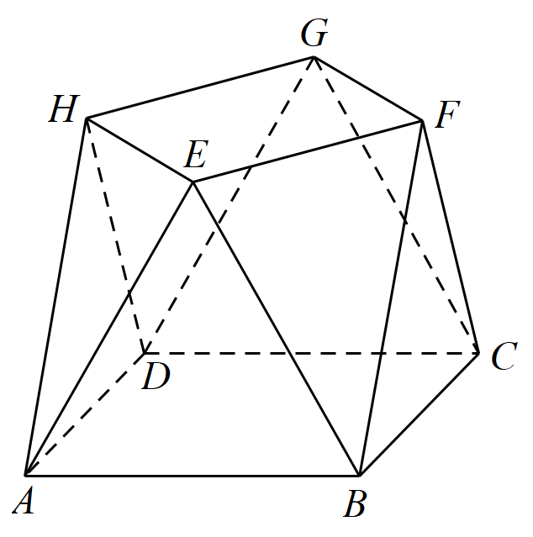
（1）证明：平面；
（2）求该包装盒的容积（不计包装盒材料的厚度）．
【答案】（1）证明见解析；
（2）．
【解析】
【分析】（1）分别取的中点，连接，由平面知识可知，，依题从而可证平面，平面，根据线面垂直的性质定理可知，即可知四边形为平行四边形，于是，最后根据线面平行的判定定理即可证出；
（2）再分别取中点，由（1）知，该几何体的体积等于长方体的体积加上四棱锥体积的倍，即可解出．
【小问1详解】
如图所示：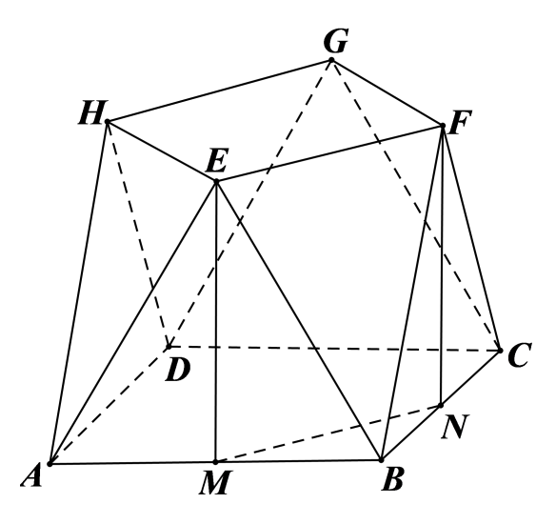，
分别取的中点，连接，因为为全等的正三角形，所以，，又平面平面，平面平面，平面，所以平面，同理可得平面，根据线面垂直的性质定理可知，而，所以四边形为平行四边形，所以，又平面，平面，所以平面．
【小问2详解】
如图所示：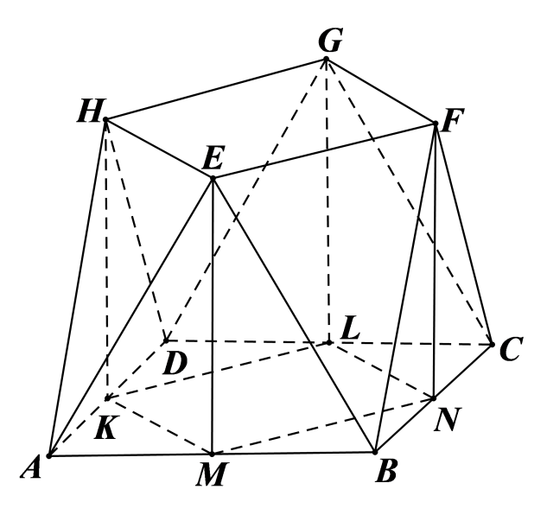，
分别取中点，由（1）知，且，同理有，，，，由平面知识可知，，，，所以该几何体的体积等于长方体的体积加上四棱锥体积的倍．
因为，，点到平面的距离即为点到直线的距离，，所以该几何体的体积．
20. 已知函数，曲线在点处的切线也是曲线的切线．
（1）若，求a；
（2）求a的取值范围．
【答案】（1）3 （2）
【解析】
【分析】（1）先由上的切点求出切线方程，设出上的切点坐标，由斜率求出切点坐标，再由函数值求出即可；
（2）设出上的切点坐标，分别由和及切点表示出切线方程，由切线重合表示出，构造函数，求导求出函数值域，即可求得的取值范围.
【小问1详解】
由题意知，，，，则在点处的切线方程为，
即，设该切线与切于点，，则，解得，则，解得；
【小问2详解】
，则在点处的切线方程为，整理得，
设该切线与切于点，，则，则切线方程为，整理得，
则，整理得，
令，则，令，解得或，
令，解得或，则变化时，的变化情况如下表：
 |  |  |  | 0 |  | 1
 |  | 0 |  | 0 |  | 0
则的值域为，故的取值范围为.
21. 设抛物线的焦点为F，点，过F的直线交C于M，N两点．当直线MD垂直于x轴时，．
（1）求C的方程；
（2）设直线与C的另一个交点分别为A，B，记直线的倾斜角分别为．当取得最大值时，求直线AB的方程．
【答案】（1）；
（2）.
【解析】
【分析】（1）由抛物线的定义可得，即可得解；
（2）设点的坐标及直线，由韦达定理及斜率公式可得，再由差角的正切公式及基本不等式可得，设直线，结合韦达定理可解.
【小问1详解】
抛物线的准线为，当与x轴垂直时，点M的横坐标为p，
此时，所以，
所以抛物线C的方程为；
【小问2详解】
设，直线，
由可得，，
由斜率公式可得，，
直线，代入抛物线方程可得，
，所以，同理可得，
所以
又因为直线MN、AB的倾斜角分别为，
所以，
若要使最大，则，
设，则，
当且仅当即时，等号成立，
所以当最大时，，设直线，
代入抛物线方程可得，
，所以，
所以直线.
【点睛】关键点点睛：解决本题的关键是利用抛物线方程对斜率进行化简，利用韦达定理得出坐标间的关系.
（二）选考题：共10分.请考生在第22、23题中任选一题作答.如果多做，则按所做的第一题计分.
[选修4-4：坐标系与参数方程]
22. 在直角坐标系中，曲线的参数方程为（t为参数），曲线的参数方程为（s为参数）．
（1）写出的普通方程；
（2）以坐标原点为极点，x轴正半轴为极轴建立极坐标系，曲线的极坐标方程为，求与交点的直角坐标，及与交点的直角坐标．
【答案】（1）；
（2）的交点坐标为，，的交点坐标为，．
【解析】
【分析】(1)消去，即可得到的普通方程；
(2)将曲线的方程化成普通方程，联立求解即解出．
【小问1详解】
因为，，所以，即普通方程为．
【小问2详解】
因为，所以，即的普通方程为，
由，即的普通方程为．
联立，解得：或，即交点坐标为，；
联立，解得：或，即交点坐标，．
[选修4-5：不等式选讲]
23. 已知a，b，c均为正数，且，证明：
（1）；
（2）若，则．
【答案】（1）见解析 （2）见解析
【解析】
【分析】（1）根据，利用柯西不等式即可得证；
（2）由（1）结合已知可得，即可得到，再根据权方和不等式即可得证.
【小问1详解】
证明：由柯西不等式有，
所以，
当且仅当时，取等号，
所以；
【小问2详解】
证明：因为，，，，由（1）得，
即，所以，
由权方和不等式知，
当且仅当，即，时取等号，
所以.

